20231284K12

蹦极是一项非常刺激的运动。为了研究蹦极过程，可将人视为质点，人的运动沿竖直方向，人离开蹦极台时的初速度、弹性绳的质量、空气阻力均可忽略。某次蹦极时，人从蹦极台跳下，到*a*点时弹性绳恰好伸直，人继续下落，能到达的最低位置为*b*点，如图所示。已知人的质量*m*＝50 kg，弹性绳的弹力大小*F*＝*kx*，其中*x*为弹性绳的形变量，*k*＝200 N/m，弹性绳的原长*l*0＝10 m，整个过程中弹性绳的形变始终在弹性限度内。取重力加速度*g*＝10 m/s2。

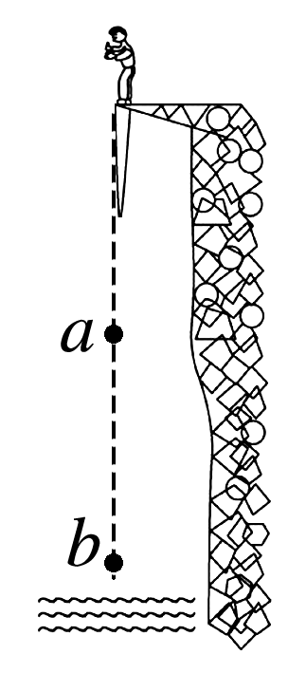

(1)求人第一次到达*a*点时的速度大小*v*；

(2)人的速度最大时，求弹性绳的长度；

(3)已知弹性绳的形变量为*x*时，它的弹性势能*E*p＝*kx*2，求人的最大速度大小。